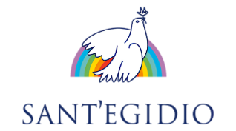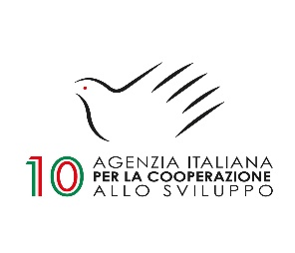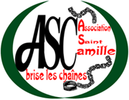

Comunità di S.Egidio – Répresentantion en Cote d’Ivoire
– Projet I.D.E.A. - Identité, Droits, Empowerment et Accès aux services essentiels pour protéger les enfants et renforcer les communautés en Côte d’Ivoire - AID 013304/01/3

GRILLE DE CONFORMITÉ ADMINISTRATIVE
Intitulé du marché: | Marché de Fourniture de Moyens Roulants | Référence de publication: | 005/2026/ACAP-AID 013304.01.3 / Code : VEHICULES-005

Numéro de l’offre | Nom du soumissionnaire | Soumission par voie électronique ou papier: garantie de soumission en version originale incluse? (Oui/Non) | La nationalité du soumissionnaire (consortium) est-elle éligible?  (Oui/Non) | La documentation est-elle complète?  (Oui/Non) | La langue est-elle conforme?  (Oui/Non) | Le formulaire de soumission de l'offre est-il dûment rempli?  (Oui/Non) | La déclaration du soumissionnaire a-t-elle été signée (par tous les membres du consortium, en cas de consortium)? (Oui/Non/Sans objet) | Déclaration(s) sur l’honneur incluse(s)? (Oui/Non) | Autres prescriptions administratives du dossier d’appel d’offres?  (Oui/Non/Sans objet) | Formulaire FS-PP concernant les contributions financières de pays tiers  (Oui/Non/Sans objet) | Décision globale?  (Acceptation/Rejet)
1
2
3
4
5
6
7

Nom du président
Signature du président
Date

Si l'offre a été présentée par un consortium, les nationalités de tous les membres du consortium doivent être éligibles.

